MODIFICACIONES GENÉRICAS PARA USOS ESPECÍFICOS:
- BOTÓN VOLVER Y MIGAS DE PAN EN LA SECCIÓN ADMIN, PARA TODOS LOS APARTADOS:
Las migas de pan sirven para orientar al usuario dentro de la página y el botón volver para poder volver directamente al inicio (dashboard)
Tenemos que modificar todos los html relacionados con admin.
- admin-peliculas.html
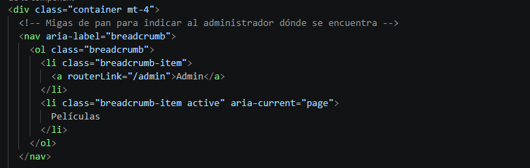
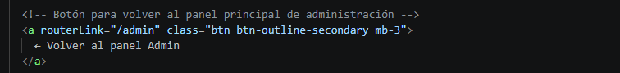

- admin-pelicula-form.html
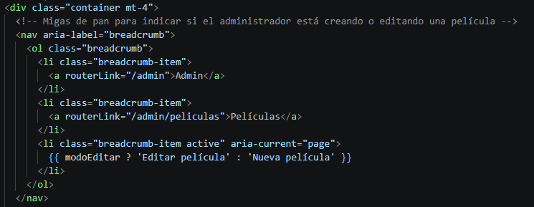
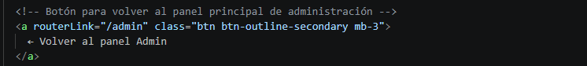

- admin-sesiones.html
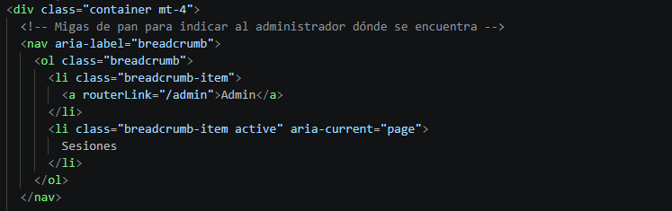
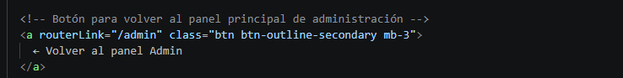

- admin-sesion-form.html
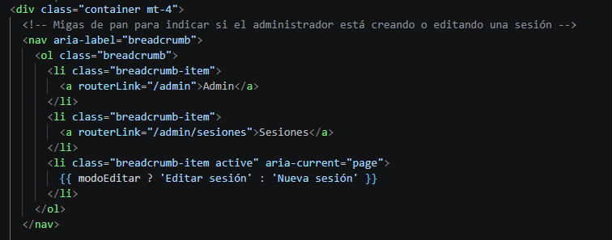
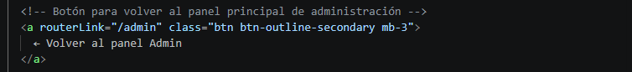

- admin-salas.html
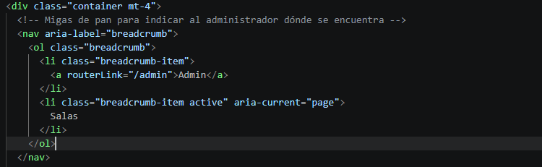
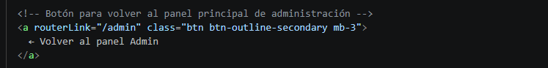

- admin-sala-form.html
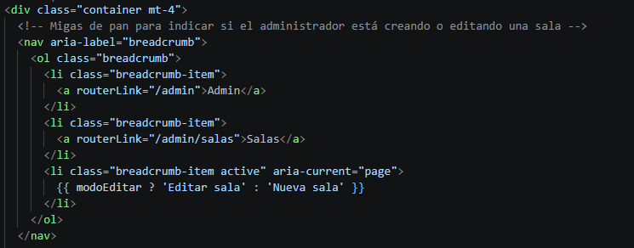
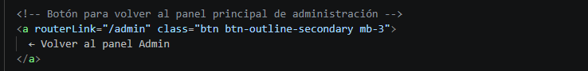

- VALIDACIONES:
PARA SALAS:
  - SalaDAO.php: añadimos un método para responder a la siguiente pregunta ¿Existe una sala con este número? Si existe, devuelve esa sala, si no, devuelve null.
Añadido debajo de recuperarPorId()
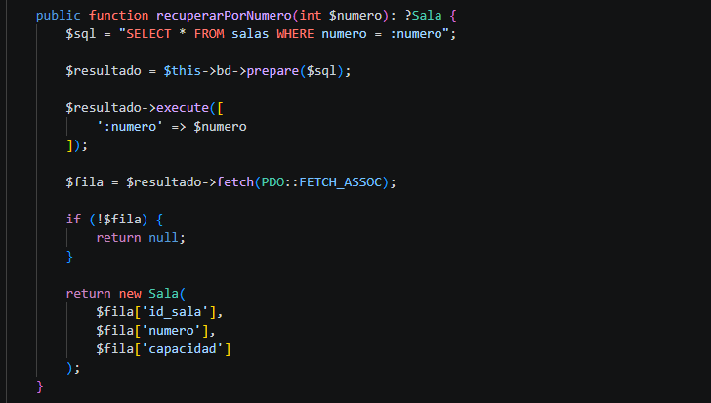
  - ApiAdminController: modificamos el método crearSala() para comprobar si existe una sala con ese número y el método modificarSala() para comprobar si el número pertenece a otra sala distinta
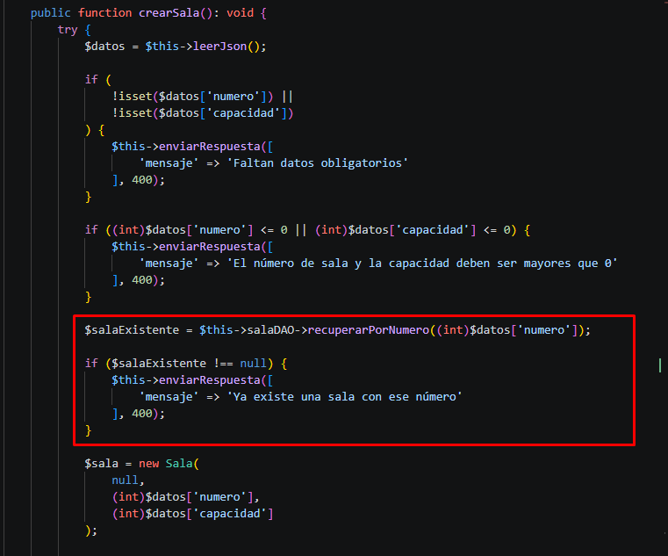
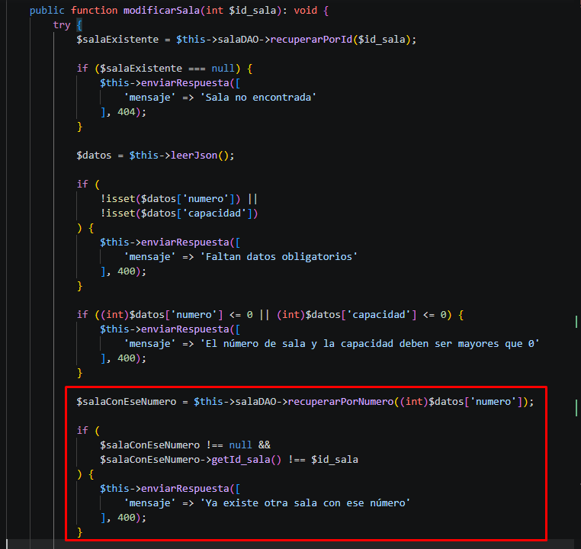

Para que muestre el mensaje del backend, en el admin-salas-form.ts hemos añadido en los errores de modificar sala y crear sala lo siguiente: error.error?.mensaje ||
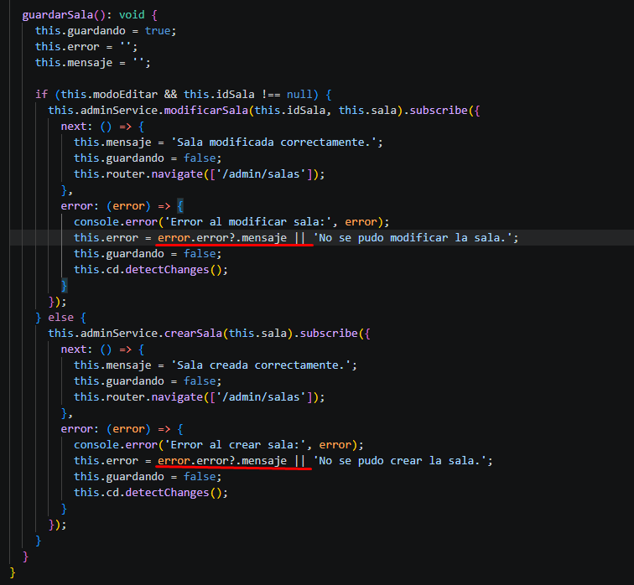

  - SesionDAO.php: añadimos un método que responda a la siguiente pregunta: ¿Existe alguna sesión con este id_sala? contarPorSala() cuenta cuántas sesiones existen asociadas a una sala concreta.
Si devuelve 0: La sala no tiene sesiones y se podría eliminar.
Si devuelve un número mayor que 0: La sala tiene sesiones asociadas y no debería eliminarse.
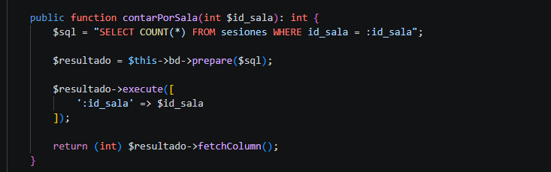
Ahora volvemos a ApiAdminController.php porque, para poder eliminar una sala, hay que comprobar primero que no tiene sesiones asociadas, para ello, añadimos:
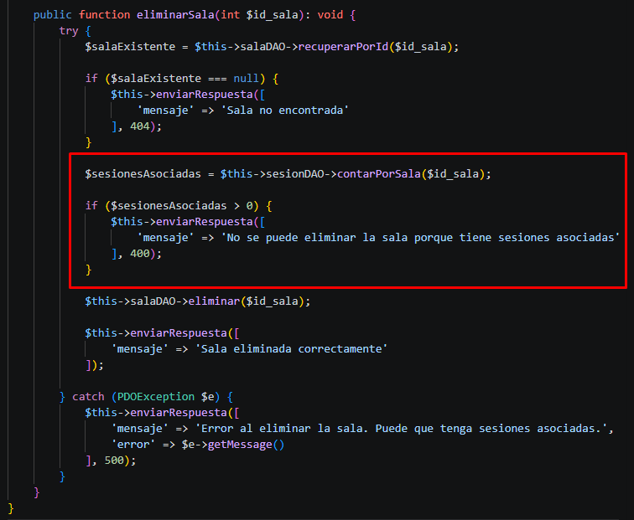

Para que muestre el mensaje del backend, en el admin-salas.ts hemos añadido en los errores de eliminar sala lo siguiente: error.error?.mensaje ||
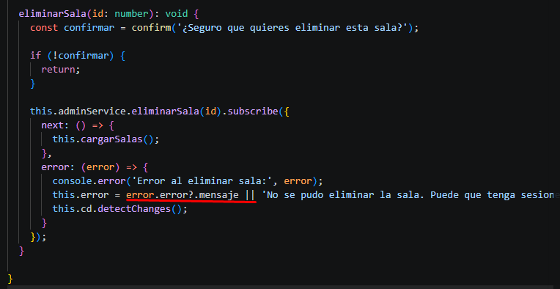

Resumen validaciones para SALAS:
- La validación de número de sala repetido se realiza en el backend, dentro de ApiAdminController.php.
- Para poder hacer esa comprobación, se añadió en SalaDAO.php el método recuperarPorNumero(), que consulta la base de datos y devuelve una sala si ya existe con ese número.
- En crearSala(), si recuperarPorNumero() devuelve una sala, se bloquea la creación.
- En modificarSala(), también se consulta si existe una sala con ese número, pero se permite guardar si la sala encontrada es la misma que se está editando. Si pertenece a otra sala distinta, se bloquea la modificación.
- Para evitar borrar salas que ya están en uso, se añadió una validación en backend.
- Primero se añadió en SesionDAO.php el método contarPorSala(), que cuenta cuántas sesiones existen asociadas a una sala concreta.
- Después, en ApiAdminController.php, dentro de eliminarSala(), antes de borrar la sala, se llama a contarPorSala().
- Si el número de sesiones asociadas es mayor que 0, se bloquea la eliminación y se devuelve un mensaje de error.
- Si no hay sesiones asociadas, se permite eliminar la sala.
- En Angular, se modificó el bloque error para mostrar el mensaje real devuelto por PHP mediante error.error?.mensaje.

PARA SESIONES:
1. Validaciones básicas:
- fecha_hora obligatoria
- precio obligatorio
- precio mayor que 0
- id_pelicula obligatorio
- id_sala obligatorio
2. Validar que la película exista.
3. Validar que la sala exista.
4. Evitar sesiones duplicadas:
- misma película
- misma sala
- misma fecha y hora
5. Evitar solapamientos de sesiones en una misma sala:
- teniendo en cuenta duración de la película
- dejando 20 minutos de limpieza

  - ApiSesionController.php: añadimos rutas de los archivos que se van a importar, propiedades, se inicializan en el constructor, creamos métodos reutilizables
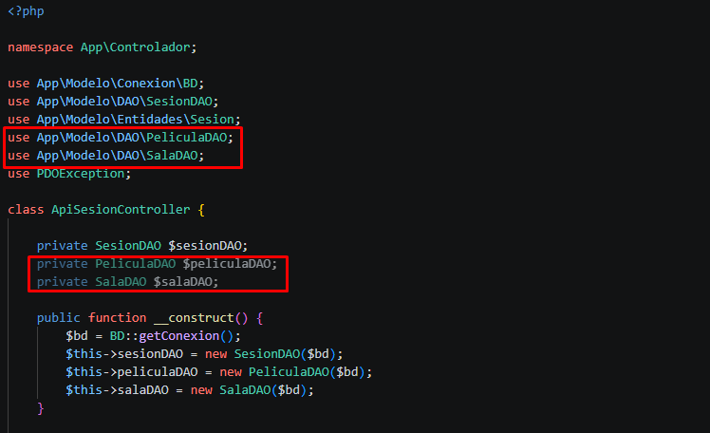

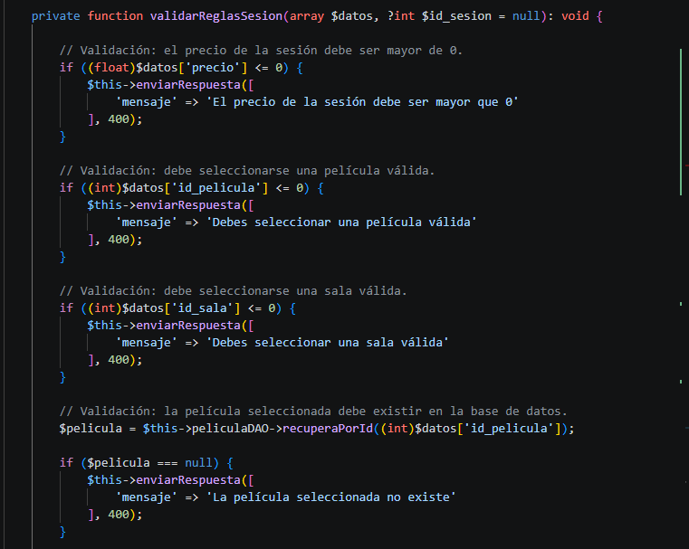
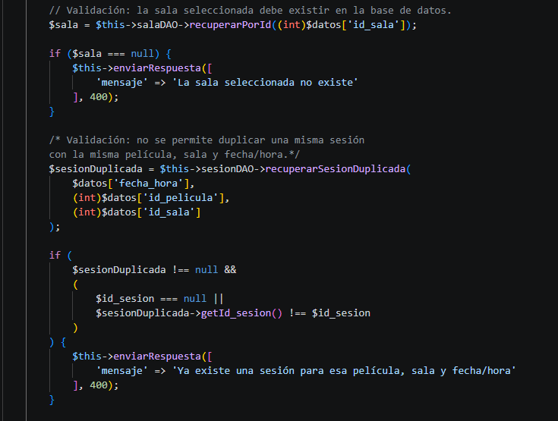
validarReglasSesion() comprueba reglas que no basta con mirar si el dato llegó.
- Primero comprueba:
  - Que el precio sea mayor que 0.
  - Que id_pelicula sea mayor que 0.
  - Que id_sala sea mayor que 0.
- Después consulta la base de datos:
  - Si la película existe realmente.
  - Si la sala existe realmente.
- Si algo falla, devuelve un error 400 y corta la ejecución.

Y en los métodos crear() y modificar() añadimos la línea que llama al método
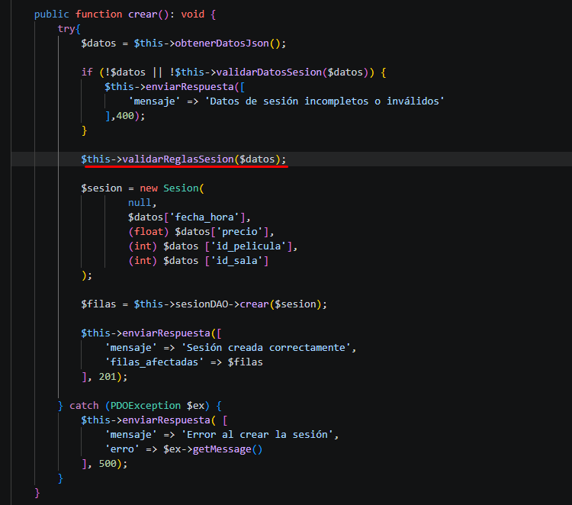
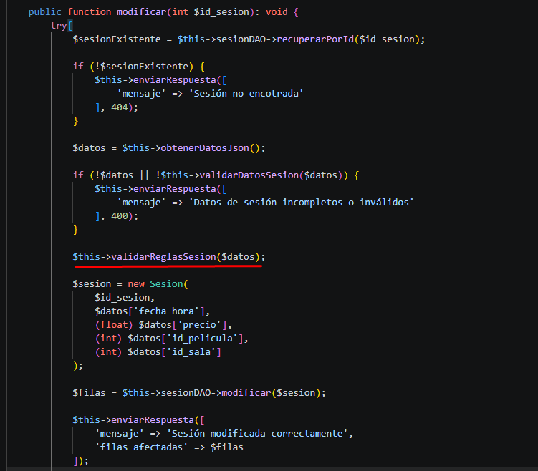

Para que muestre el mensaje del backend, en el admin-sesion-form.ts hemos añadido en los errores de modificar sesión y crear sesión lo siguiente: error.error?.mensaje ||
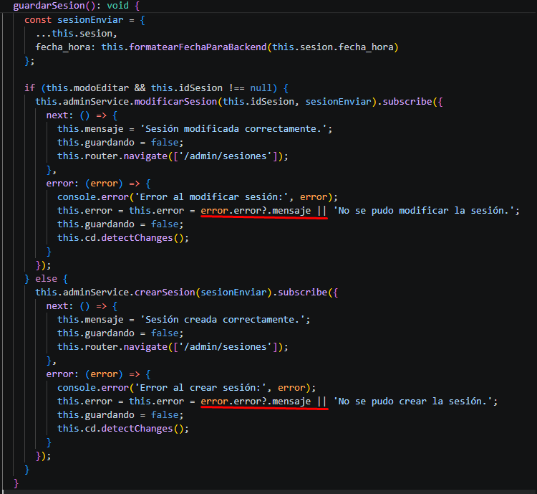

  - SesionDAO.php: creamos un método recuperarSesionDuplicada() que pregunta a la base de datos ¿Ya existe una sesión con esta misma fecha/hora, película y sala? Devuelve un objeto Sesion si lo encuentra, si no, devuelve null
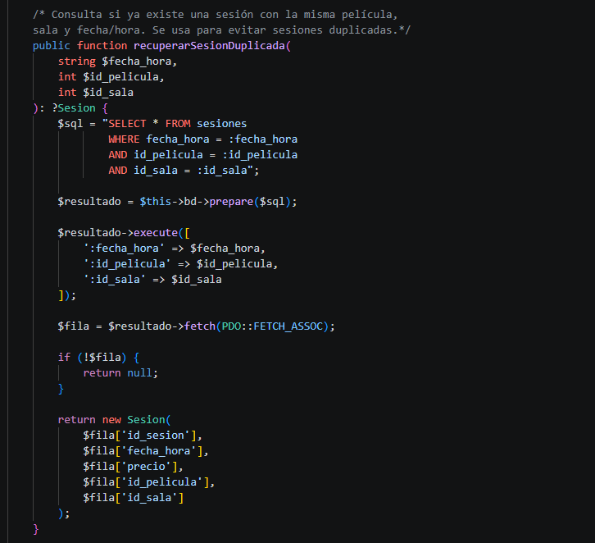

Creamos otro método que va a preguntar a la base de datos ¿Hay alguna sesión en esta sala que empiece exactamente en esta fecha y hora? Da igual si es la misma película u otra distinta
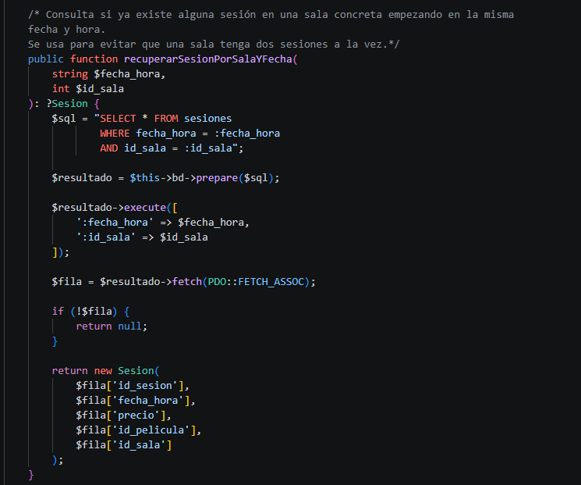

  - ApiSesionController.php: donde se hará la validación. En el método creado, anteriormente, validarReglasSesion() añadimos la validación de sesiones duplicadas:
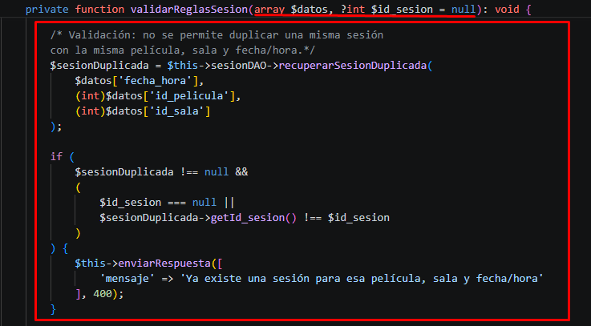

Y la de sesiones con misma sala y fecha/hora:
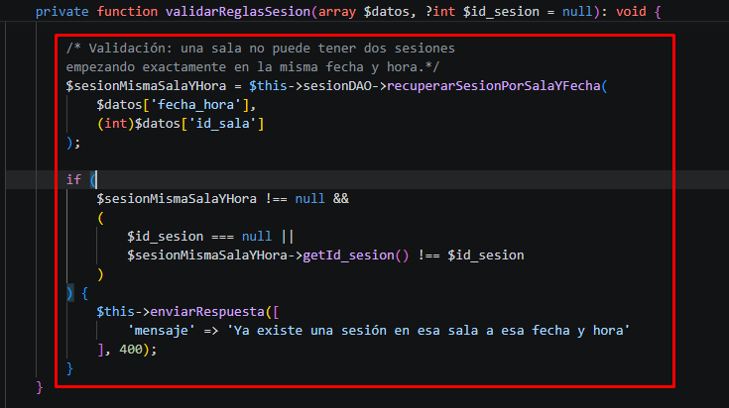

Nos vamos al método modificar() y la línea antes añadida, modificamos le datos que le pasamos al método modificado:
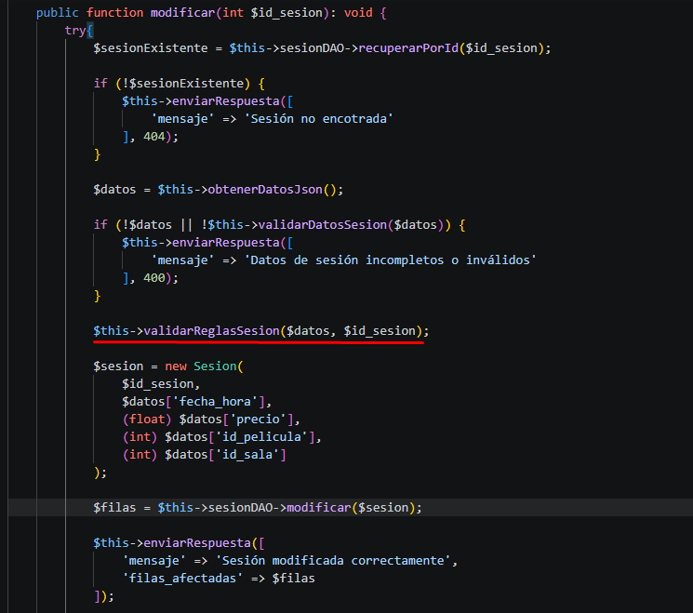

Después de unas comprobaciones, vamos a modificar el admin-sesiones.ts para que la tabla muestre los nombres de las películas y de las salas, en vez de sus ID.
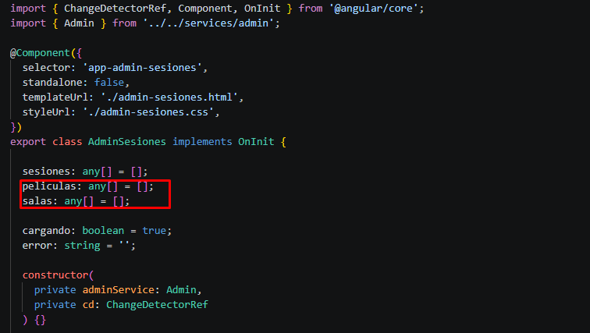
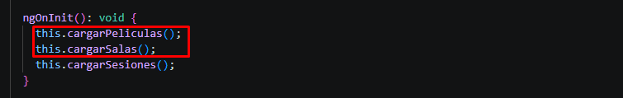
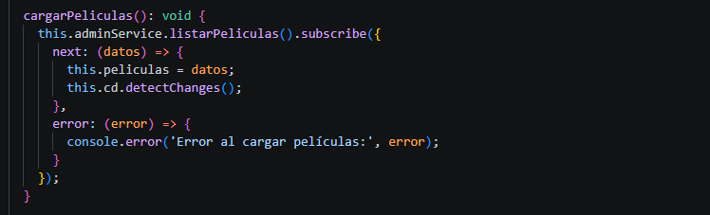
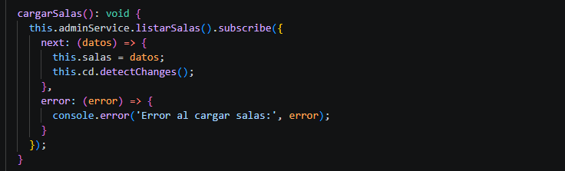

Con los dos siguientes métodos creados, nos muestra los nombres en la tabla:
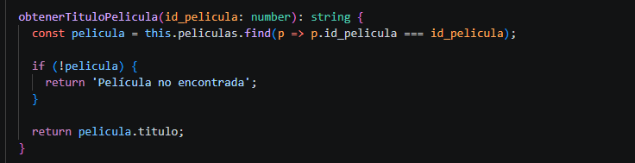
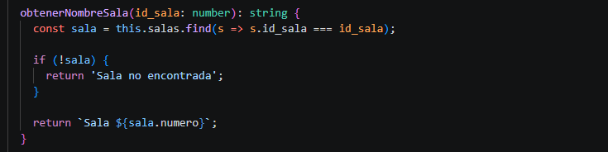

Ahora, también, tenemos que modificar admin-sesiones.html para cambiar el nombre de la cabecera, también de las celdas donde obtenemos los datos de las películas y de las salas
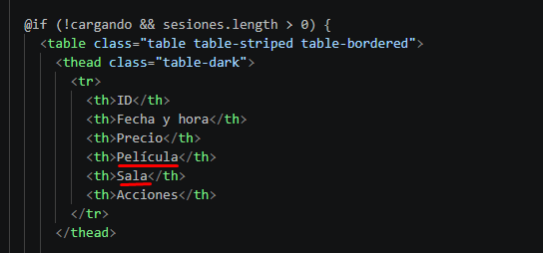
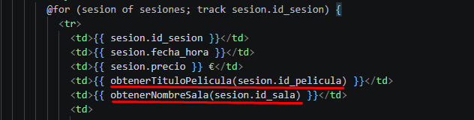

SOLAPAMIENTOS: No permitir que una sesión se solape con otra en la misma sala.
  - SesionDAO.php: añadimos un método para consultar las sesiones de una sala y, además, trae la duración de la película.
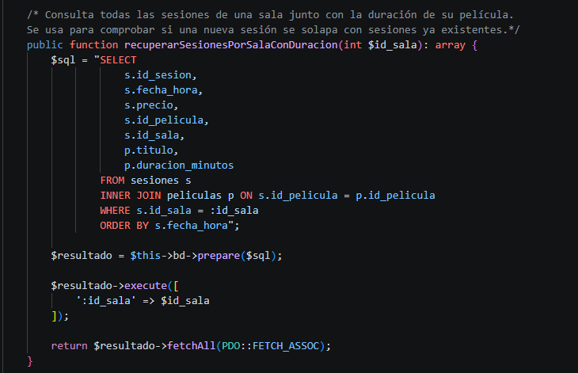

  - ApiSesionController.php: creamos un método que, para validar, tiene que calcular el tramo ocupado por la nueva sesión, consulta todas las sesiones que ya existen en la misma sala para comprobar su inicio de sesión y su fin de sesión (inicio + duración película + 20 minutos limpieza) y, así, comparar los dos intervalos
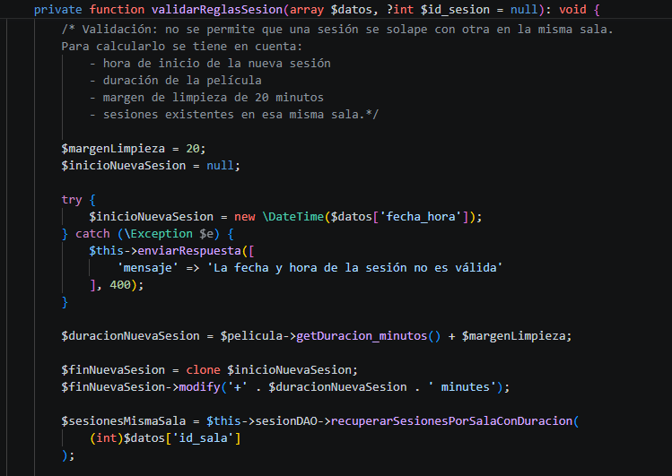
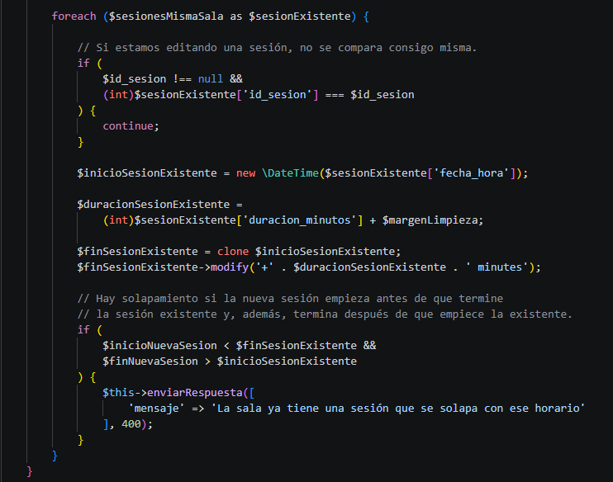

PARA PELICULAS:
  - ApiPeliculaController.php: modificamos este método.
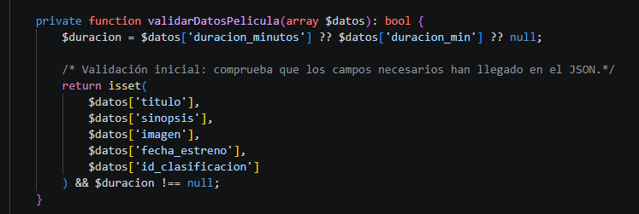

Añadimos el siguiente método con diferentes validaciones para películas:
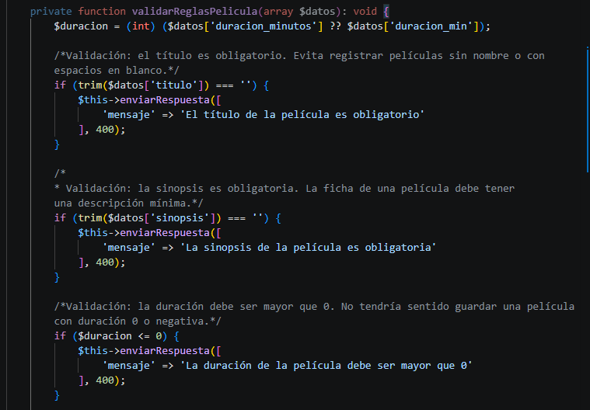
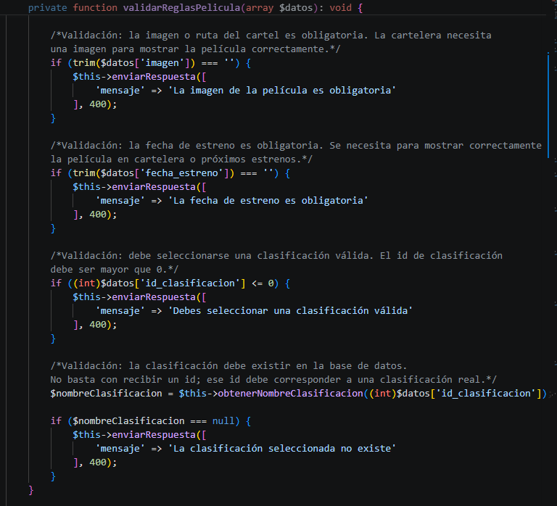

Nos vamos al método crear() para añadir una línea, la que invoca el método creado:
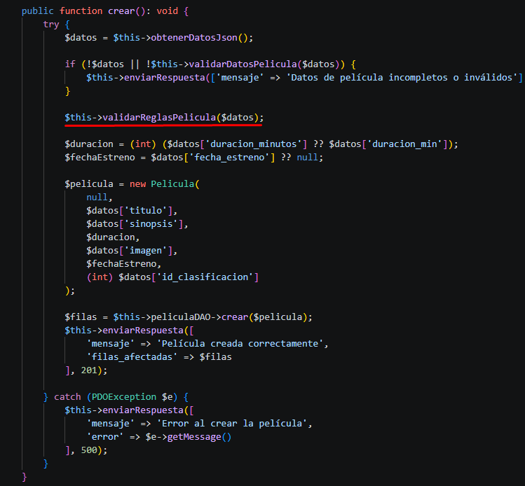
Ahora nos vamos al método modificar() para añadir la misma línea:
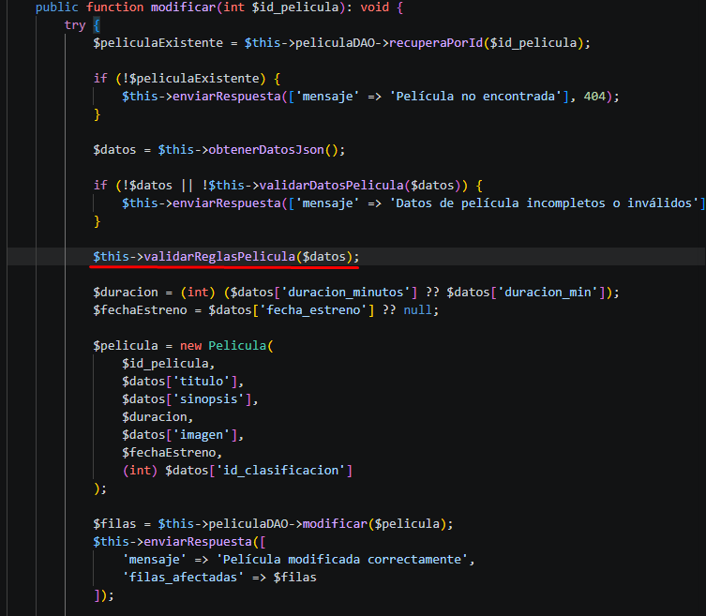

Al comprobar lo añadido, nos daba error así que, en admin-pelicula-form.ts, hacemos unas modificaciones en los errores de modificar y crear película:
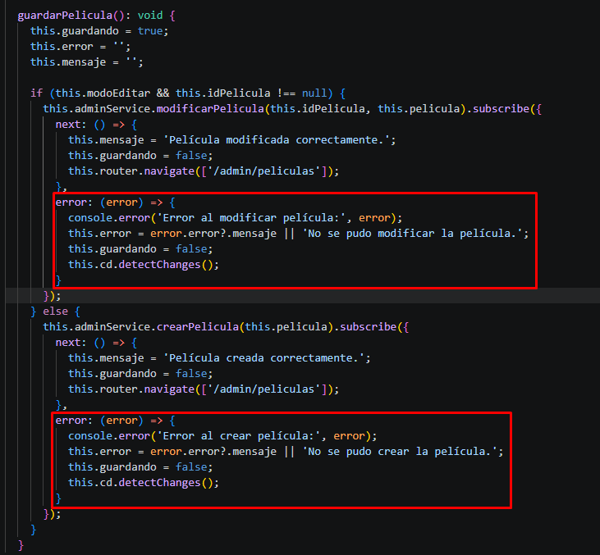

La validación de que no existan Películas con TÍTULO DUPLICADO, no la hago de momento, porque no tengo tan claro que sea necesario.

